분야 : 국내도서 > 유아 > 유아 그림책 > 유아 창작동화
국내도서 > 유아 > 유아 그림책 > 유아 학습동화
국내도서 > 유아 > 유아 그림책 > 유아 그림/동화책
국내도서 > 어린이 > 초등학습 > 경제
해시태그: #금융 교육 #학습 동화 #금융경제 그림책
신간 보도 자료
나도 돈 벌고 싶어!

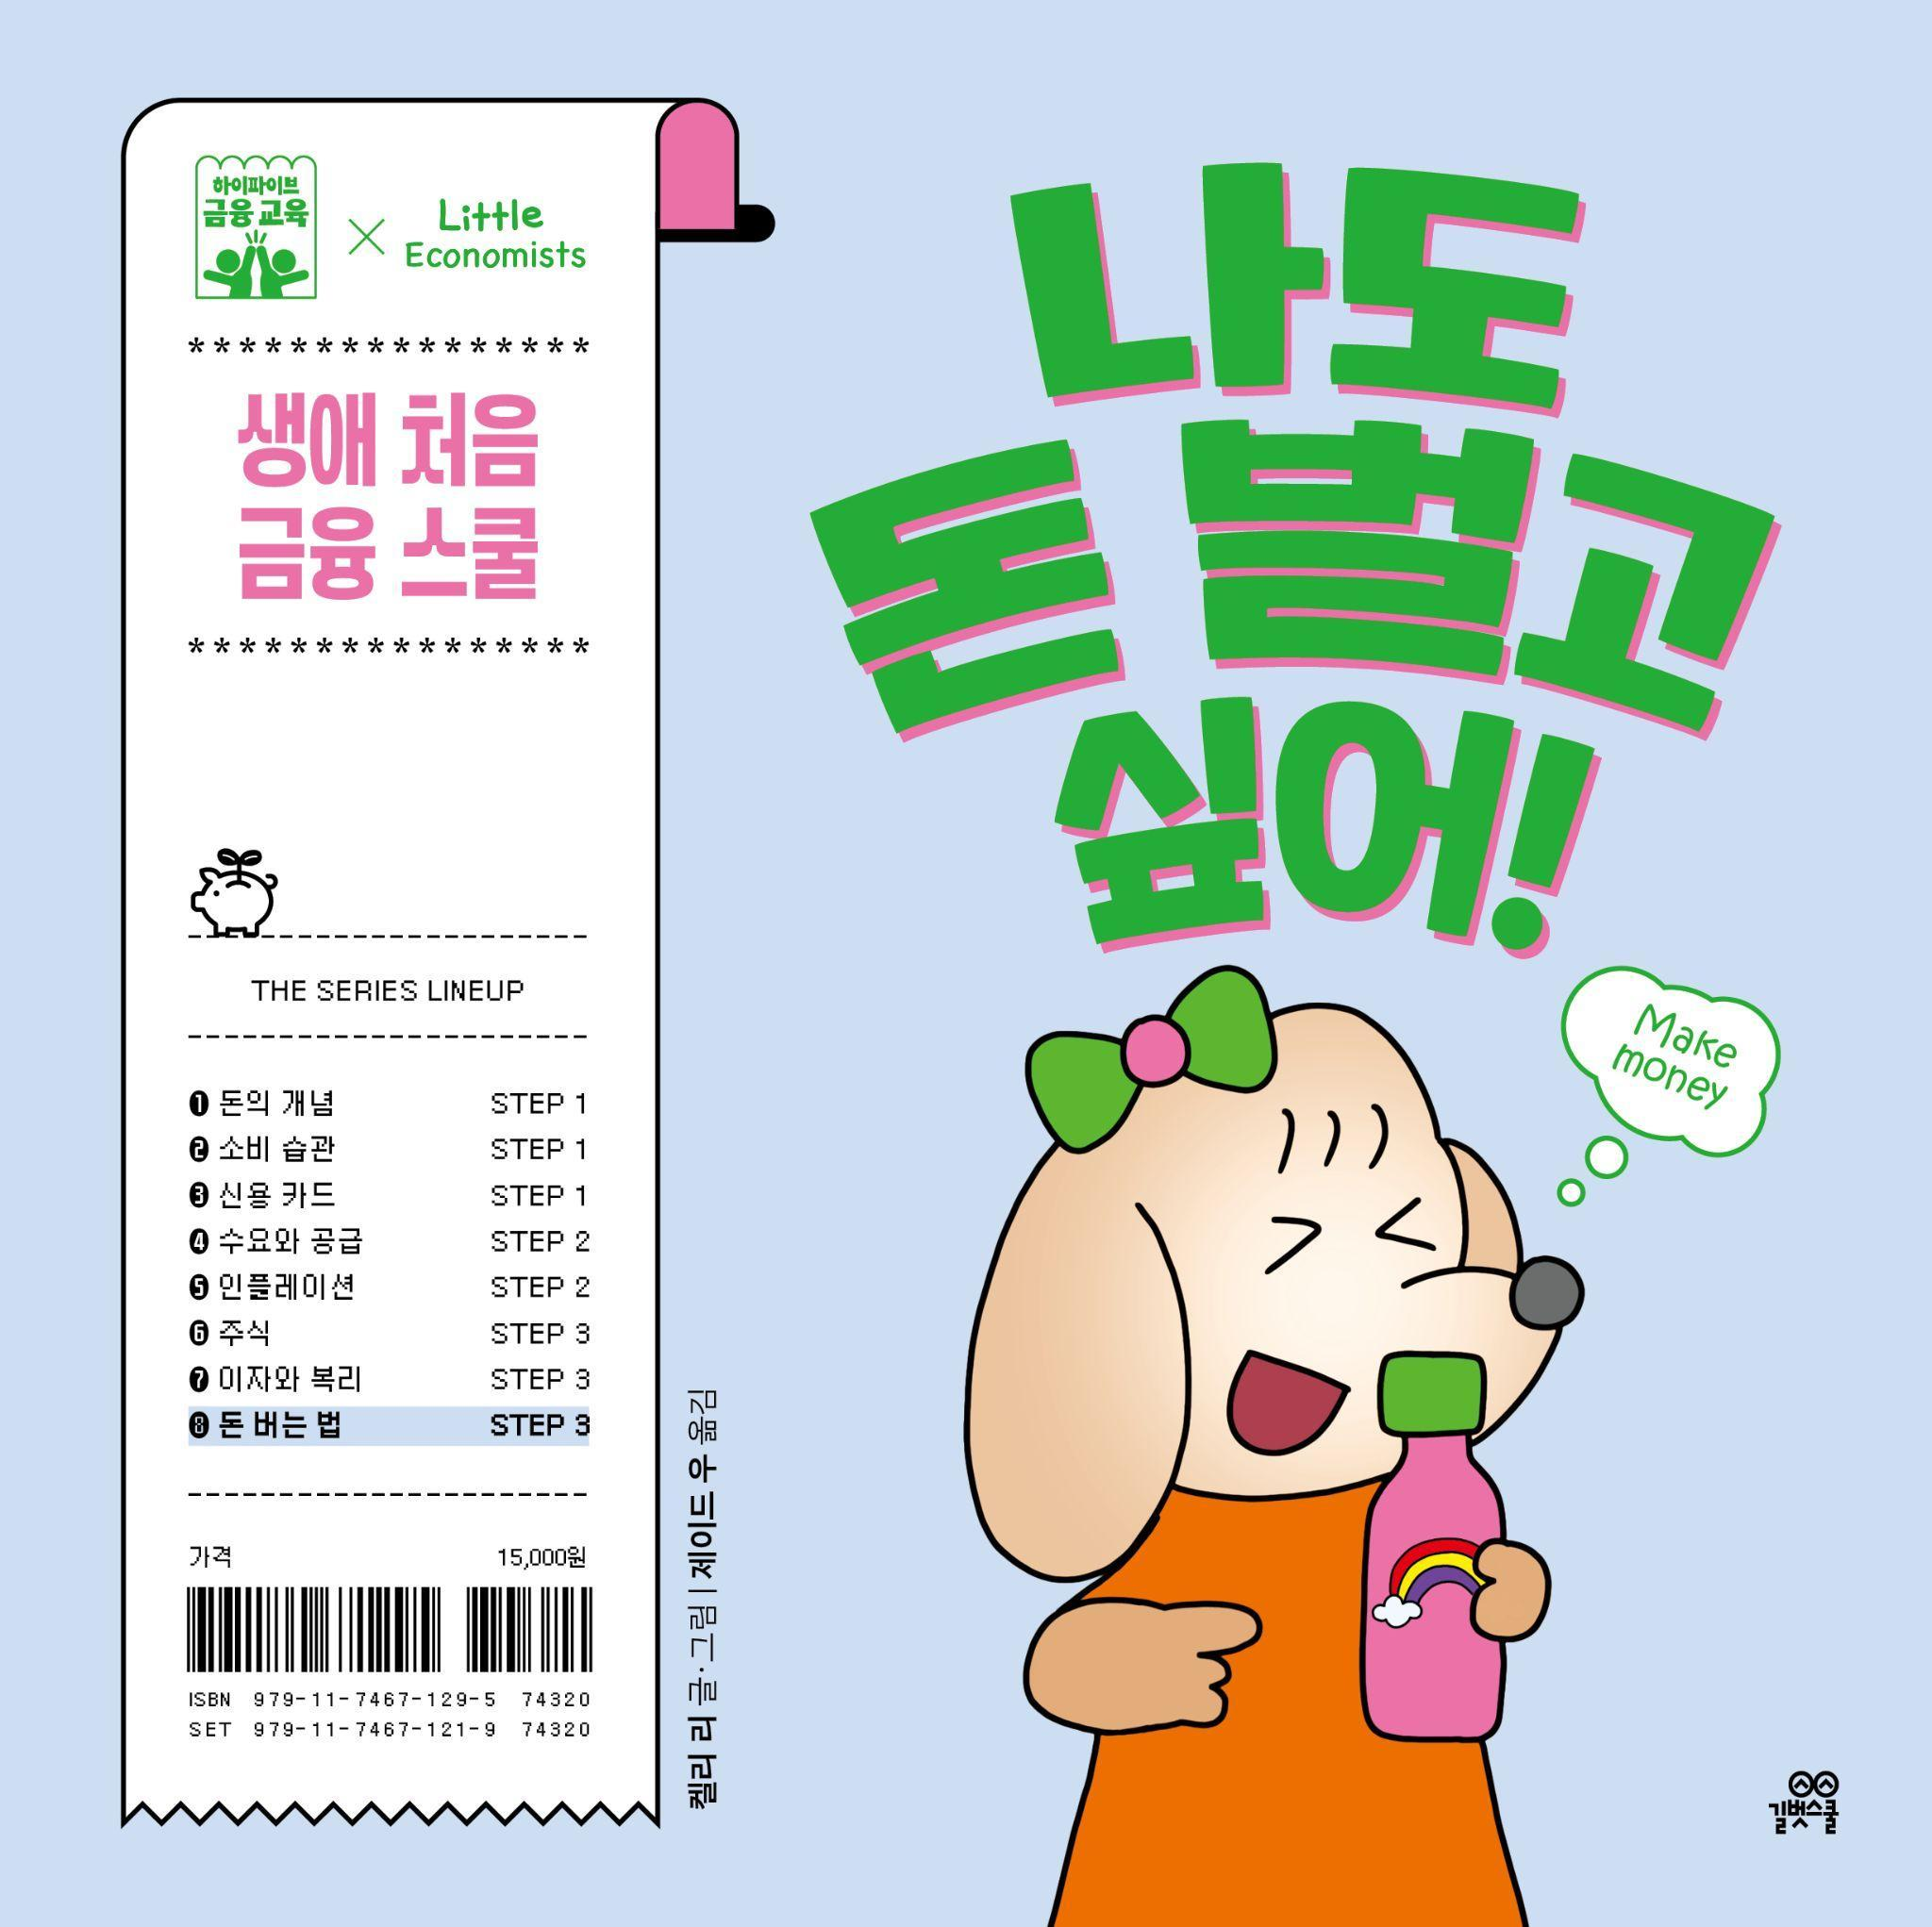

서지 정보
제목 | 나도 돈 벌고 싶어!
ISBN | 979-11-7467-129-5 74320
발행일 | 2026년 4월 15일
정가 | 15,000원
판형/형태 | 200×200×9mm, 양장
쪽수 | 36쪽
글·그림 | 켈리 리 글·그림 / 제이드 우·한진아 옮김
KC 인증 관련 정보 | 979-11-7467-129-5 | 공급자적합성 확인 | ㈜길벗스쿨 | 2026년 4월 15일 | 대한민국 | 6세 이상

 | 주소 (04003) 서울 마포구 월드컵로14길 25, 우진빌딩 3층  대표전화 (02)332-0931 | 팩스 (02)322-3895 | 홈페이지 www.gilbutschool.co.kr  문의 길벗스쿨 유아콘텐츠유닛 박민경 ☎ (02)310-4722

책 소개

내가 좋아하는 일, 잘하는 일로 무얼 할 수 있을까?
재미있고 보람 있게 돈 버는 법을 배워 봐!

《나도 돈 벌고 싶어!》는 세상에 처음 선보이는 본격 금융 학습 시리즈 ‘하이파이브 금융 교육’ 의 여덟 번째 책입니다. 동물 마을 금융 특공대 에이바와 행크가 친구들을 위해 물병 스티커를 만들어 팔면서 일을 통해 보람과 의미를 찾고 돈도 벌 수 있다는 사실을 깨달아 가는 과정을 그리고 있어요.
미국 및 북미권 아이들은 어릴 때부터 개러지 세일이나 레모네이드 스탠드, 홈 아르바이트로 일찍부터 돈 버는 경험을 시작합니다. 이런 작고 안전한 도전을 통해 아이들은 금융 자신감을 키우고, 땀 흘려 번 돈을 신중하고 현명하게 소비하는 습관을 익히며, 실제 경제 활동에 필요한 기초 역량을 단단하게 키울 수 있지요. 아쉽게도 우리 아이들은 이런 경험을 할 기회가 흔치 않습니다. 주인공 에이바와 행크의 좌충우돌 돈 벌기 에피소드를 읽으며 ‘나는 어떤 일로 돈을 벌 수 있을까?’, ‘그 일이 다른 사람들한테는 어떤 도움이 될까?’를 생각할 기회를 가질 수 있을 거예요.
저자 켈리 리는 뉴욕의 퀀트 트레이딩(컴퓨터 알고리즘과 수학 모델을 활용해 금융 상품을 자동으로 거래하는 고도의 금융 기술) 회사에서 수년간 일한 금융 전문가이자 어린 자녀를 키우는 양육자입니다. 금융 교육이 처음인 아이를 위해 간결한 이야기 구조 속에 명쾌하고 직관적인 메시지를 담아 전달합니다.

상세 이미지
첨부 파일 확인해 주세요.

저자 소개

켈리 리 글·그림
미국 코넬 대학교에서 컴퓨터공학 학위를 취득하고, 뉴욕의 퀀트 트레이딩(컴퓨터 알고리즘과 수학 모델을 활용해 금융 상품을 자동으로 거래하는 고도의 금융 기술) 회사에서 수년간 일했다. 이 같은 이력을 바탕으로 아이들의 금융 이해력을 높이는 데 기여하고자 이 시리즈의 글을 쓰고 그림을 그렸다. 금융 교육을 일찍 시작할수록 금융에 대한 호기심이 커지고, 합리적 금융 의사 결정 능력이 더 단단하게 뿌리내린다고 믿는다. 아이들이 일상에서 자연스럽게 돈에 관한 대화를 나누면서 금융의 기본 개념과 원리를 깨칠 수 있도록 이 시리즈를 구성했다.

제이드 우 옮김
미국 코넬 대학교에서 호텔경영학을 전공하고, 현재 뉴욕의 금융 회사에서 일하고 있다. 세계 금융의 중심지에서 거시 경제의 거대한 흐름을 몸소 체험하면서 역설적으로 개인의 금융 의사 결정이 얼마나 중요한지를 깨달았고, 이런 생각이 이 시리즈를 번역하는 계기가 되었다. 한국과 미국의 문화 차이를 고려해 내용을 다듬고, 아이들 눈높이에 맞게 쉽고 다정한 말로 금융 개념을 전달하려 애썼다. 금융 교육은 결국 자기 조절 능력과 현명한 의사 결정 역량 등 좋은 습관을 들이는 꾸준한 연습 과정이라고 생각한다.

한진아 옮김
육아 전문지 기자를 거쳐 지금은 어린이책을 짓고 만들고 옮기는 일을 하고 있다. 어린 시절은 물론이고 성인이 되어서도 금융 교육 근처에도 못 가 본 세대다. 우리 아이들만큼은 풍요로운 금융 교육 환경에서 자랐으면 하는 바람으로 번역 작업에 참여했다. 어렵고 까다로운 금융 원리를 쉽고 친숙하게 풀어 옮기는 데 집중했다. ‘하이파이브 사회정서 학습 동화’ 시리즈, 《하이파이브 문해력_래퍼 산신령》·《자존감》·《자율》 등을 썼고, 《따라쟁이 물고기》 등 다수의 그림책을 옮겼다.

출판사 리뷰

돈 벌기를 간접 체험하면서 금융 자신감을 키우고,
의미 있고 보람 있게 돈 버는 법을 생각할 기회를 주세요

“아이가 이 책을 읽더니 자신도 돈을 벌 방법이 있다는 걸 알게 되었고, 무엇을 만들어 팔 수 있을지 생각해 보겠다고 하네요. 아이 스스로 돈의 가치를 깨닫고, 생산적 경제 주체가 되어 보는 간접 체험을 할 수 있었어요. 아이 눈높이에 맞춰 ‘어떻게 가치를 창출할 수 있을지’에 대한 이야기를 하는 책이라는 점이 참 신선해요” _@vely_daom.ddo._.om

“자신도 어리지만 돈을 벌고 싶다면서 흥미롭게 잘 읽더라고요. 물건 하나가 만들어지기까지 이런 여러 과정을 거쳐야 한다는 게 신기하고 놀랍대요.”_@_wooooriri

돈 벌기는 금융 활동의 기반이자 금융 교육의 핵심입니다. 돈을 잘 벌어야 잘 쓰고 잘 모으고 잘 불리는 일도 가능하기 때문이지요. 하지만 금융 교육에서 돈 벌기를 중요하게 다루는 이유가 단순히 수입을 늘리기 위해서만은 아니에요. 돈을 벌기 위해서는 노력과 시간을 들여야 한다는 사실을 알면 돈을 대하는 태도 자체가 달라질 수밖에 없습니다. 자신이 땀흘려 번 돈은 가볍게 쓰기 어렵고, 더 가치 있게 불리고 싶어지게 마련이지요. 돈 벌기 경험이 소비와 저축, 투자 교육에도 영향을 미치는 이유입니다.
《나도 돈 벌고 싶어!》는 주인공 에이바와 행크가 물병 스티커를 만들어 파는 과정에서 겪는 여러 시행 착오를 생생하게 보여 줍니다. 자신들이 만든 상품을 더 돋보이게 하기 위해 어떤 문구로 홍보하면 좋을지 고민하는 모습도 잘 담겨 있지요. 이 이야기를 통해 아이들은 실제로 돈 버는 과정을 현실적으로 실감하는 동시에 기쁨과 의미를 추구하는 돈 벌기에 대해 생각할 기회를 얻을 수 있습니다. 또 스스로 문제를 찾고, 새로운 방식으로 그 문제를 해결하는 기업가 정신의 씨앗도 키울 수 있어요.
이 책을 함께 읽고 나서 쉽고 간단한 홈 아르바이트로 아이가 직접 돈을 벌게 해 보세요. 나도 돈을 벌 수 있다는 자신감, 가족을 위해 일했다는 뿌듯함을 느끼고 돈의 가치를 다시 한 번 생각해 볼 좋은 기회가 될 거예요.

금융 교육이 처음이라면 생애 처음 금융 스쿨!

《나도 돈 벌고 싶어!》는 ‘하이파이브 금융 교육’ 시리즈의 여덟 번째 학습 동화입니다. 경제 교육이 돈이 움직이는 원리를 가르친다면 금융 교육은 내 돈을 잘 관리하고 안전하게 지키며 가치 있게 불리는 법을 가르칩니다. 휴대 전화 화면을 몇 번 터치하는 것만으로 언제 어디서든 소비·대출·투자가 가능해지고, 하루가 멀다고 신종 금융 사기 뉴스가 들려오는 요즘, 교육 선진국에서는 아이들에게 경제가 아니라 금융을 먼저 가르치고 있습니다.
지폐와 동전보다 체크 카드가 더 친숙한 우리 아이들은 돈을 그저 디지털 숫자로만 알고 있는 경우가 많아요. 이제 우리 아이들에게도 추상적인 경제가 아닌 일상적이고 구체적인 금융을 가르쳐야만 합니다.
‘하이파이브 금융 교육’은 나이나 발달 단계와 상관없이 금융을 처음 접하는 아이를 위해 만든 금융 교육 시리즈입니다. 공감 가는 일상 이야기로 쉽고 재미있게 금융 개념을 배우고 올바른 금융 습관과 태도를 익힐 수 있도록 도와줍니다. 금융이 어렵고 낯선 아이와 양육자에게 이 시리즈가 생애 처음 금융 스쿨이 되어 드리겠습니다.

